**Krijimi i lojes Tic-tac-toe duke perdorur HTML, CSS dhe JavaScript**

* 1. **Pershrkimi i lojes**: Të krijohet loja Tic-tac-toe duke përdorur HTML, CSS dhe JavaScript. Loja mund të luhet me kompjuterin ose mes dy lojtarëve. Sapo të hapet faqja, përdoruesit do t'i kërkohet të zgjedhë nëse do të luajë me një lojtar tjetër apo do të luajë me kompjuterin. Nëse përdoruesi zgjedh të luajë me kompjuterin, atëherë lëvizja e kompjuterit do të jetë automatike dhe do të bëhet në mënyrë të rastësishme në një nga hapësirat e lira në lojë. Pas zgjedhjes së parë, do të shfaqet një prompt tjetër në ekran, ku do të vendosen emrat e lojtarëve dhe më pas do të niset loja. Në një seksion të caktuar në faqe do të shfaqet statusi i lojës (p.sh., "Rradhën e lojtarit X", "Lojtari X fitoi", "Barazim"). Do të shfaqet një buton për të rinisur lojën, i cili bëhet i klikueshëm pasi loja ka përfunduar dhe rezultati është afishuar.
  2. **Llogjika e lojes te vendoset ne nje file me emrin “script.js”:** 
     + 1. Zbatoni një sistem për të ndërruar mes dy lojtarëve (Lojtari 1, Lojtari 2 ose Kompjuteri). Lojtari 1 përdor "X" dhe Lojtari 2 përdor "O".
       2. Kur një lojtar klikon në një qelizë të tabelës, duhet të shfaqet "X" ose "O" bazuar në atë që është radha e tij.

1. Zbuloni fituesin pasi një lojtar të mbushë një rresht, një kolonë ose një diagonale me simbolin e tij ("X" ose "O").
2. Nëse tabela është plot dhe nuk ka fitues, shfaqni një mesazh që tregon se ka ndodhur një barazim.
3. Kur një lojtar fiton ose ndodh një barazim, shfaqni një mesazh me emrin e fituesit dhe butoni luaj perseri behet I klikueshem. Kur klikohet butoni shfaqet nje pop up ne ekran me shkrimin: "Lojtari X fitoi! Dëshironi të luani përsëri?" dhe opsionet Po, Jo.
4. Kur lojtari zgjidh "Po" pas përfundimit të lojës, beni reset tabelen e rezultateve dhe filloni një lojë të re.
   1. **Stilizimi:** Krijoni një **stylesheet të jashtëm** për
      * 1. Sigurohuni që tabela të duket e qartë, e thjeshte per tu kuptuar qe kemi te bejme me lojen tic tac toe dhe e pozicionuar ne qender te faqes.
        2. Secila qelizë në grid duhet të jetë mjaft e madhe për të shfaqur një "X" ose "O" dhe te poziconohet ne mes te qelizes.
        3. Përdorni ngjyra të ndryshme për lojtarin "X" dhe lojtarin "O".
   2. 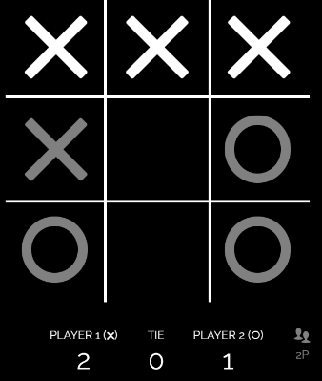**Dorezimi (02/11/2024 – 13/11/2024):** Te dorezohet kodi sebashku me relacionin mbi lojen, ku te sqarohet se si eshte implementuar loja. Te vendosen scrheenshots ne relacionin tuaj.